FORMAT LAPORAN PAKTIKUM DASAR PEMROGRAMAN

*\*FILE NAME =ABSEN_NAMA _KELAS _MINGGU-1*

**2. 1 Percobaan 1** Penggunaan Variabel

*\*bukti percobaan dengan melampirkan screenshoot kode program yang telah dihasilkan\**

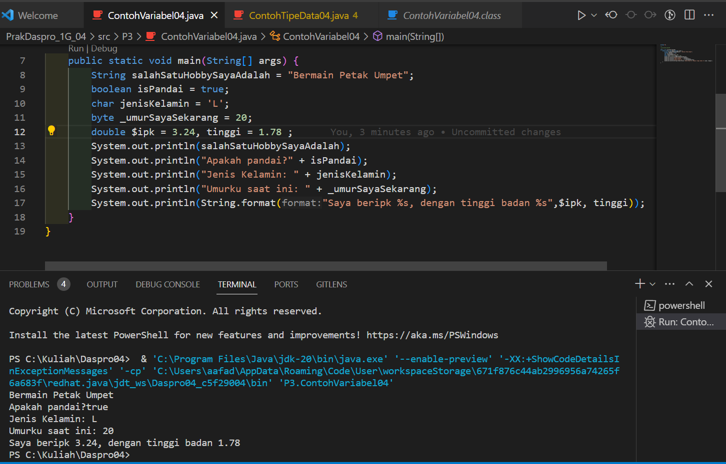

**Pertanyaan :**

1. Pertanyaan 1. Silakan Anda ubah nama variabel sehingga model penamaan variabel menjadi baik dan benar!

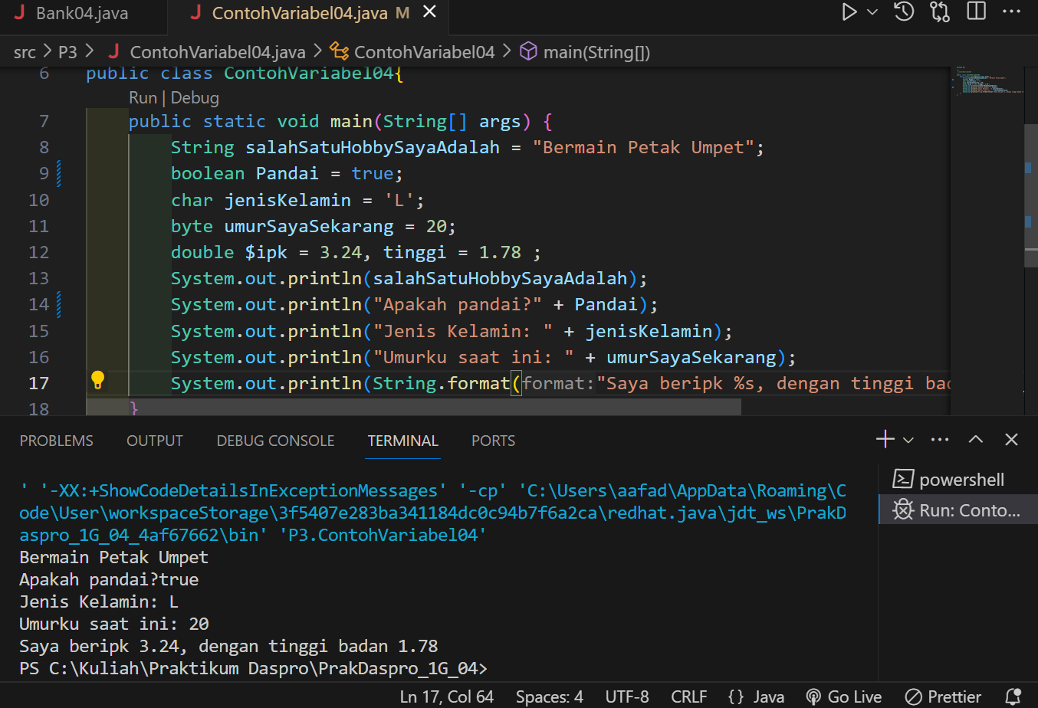

1. Untuk apakah %s pada statement dibawah ini? System.out.println(String.format("Saya beripk %s, dengan tinggi badan %s", $ipk, tinggi))…..

%s adalah simbol untuk menampilkan nilai string. Dengan adanya itu dapat menyimpan variable berbentuk string sehingga menghasilkan output yang di input.

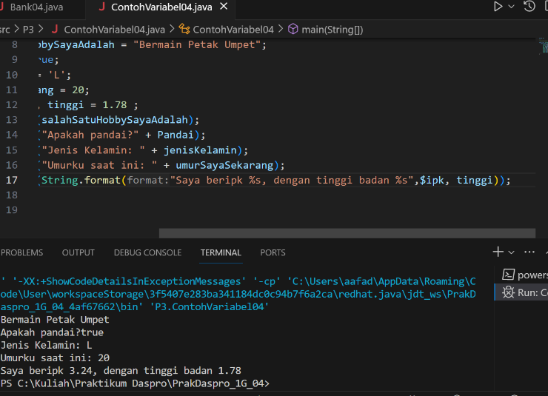

**2.2 Percobaan 2 Penggunaan Tipe Data**

*\*bukti percobaan dengan melampirkan screenshoot kode program yang telah dihasilkan\**

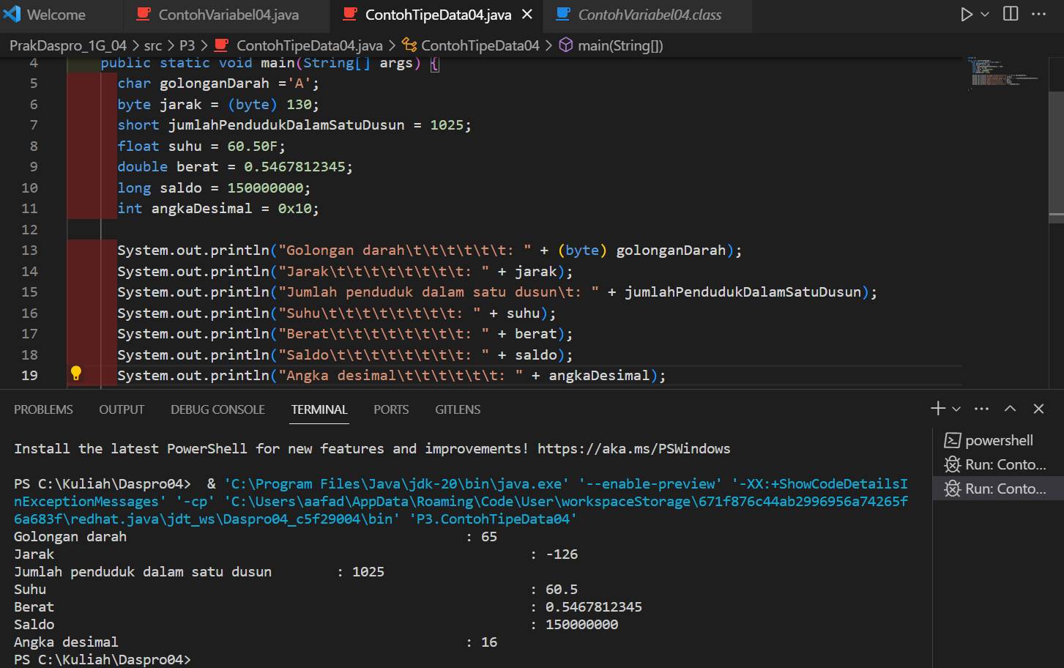

**Pertanyaan :**

1. Mengapa ketika menampilkan nilai hasilnya bukan A ?

Karena kode output pada golonganDarah berisi tentang command (bite) yang menghasilkan output bilangan decimal dari huruf A yakni 65.

Mencari bilangan decimal dibutuhkan bilangan biner dari huruf A yaitu 01000001 yang menghasilkan bilangan desimal 65.

1. Apa maksud sintak byte jarak = (byte) 130 ? kemudian mengapa ketika ditampilkan hasilnya berubah?

Narrowing casting mengubah tipe data yang ukurannya awalnya besar menjadi lebih kecil. Nilai 130 melebihi nilai maksimum byte yang seharusnya 127 sehingga peran Narrowing Casting akan berjalan menjadikan ukuran ke minimum byte menjadi -126.

1. Pada float suhu = 60.50F; ,silakan hilangkan F kemudian jalankan kembali. Apa yang terjadi?

Program tidak bisa dijalankan error sehingga visual studio mendapati kode yang tidak sinkron.

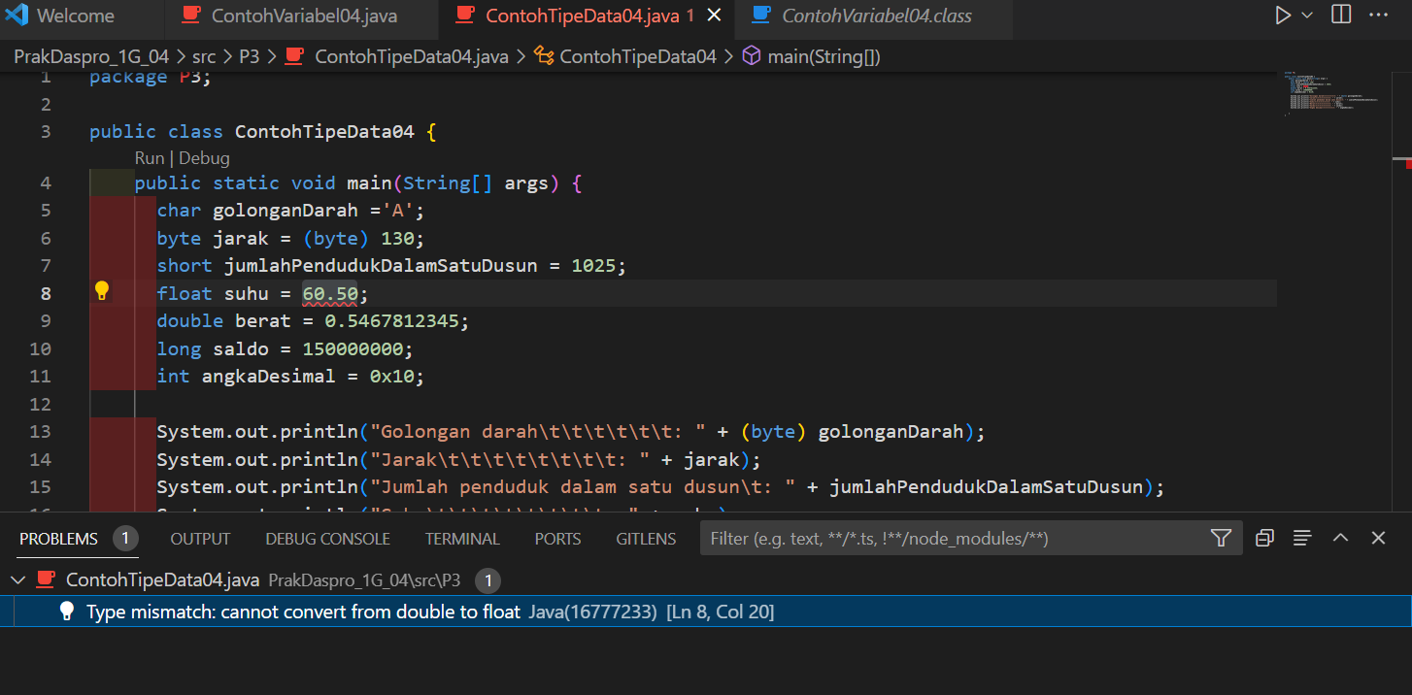

1. Mengapa ketika menampilkan nilai berat , hasilnya berubah?

Karena type berat itu double dan diminta float akhirnya menghasilakan hasil yang berbeda.

1. Maksud inisialisasi 0x10 pada variabel angkaDesimal digunakan untuk apa?…..

Tipe data dapat membaca data hex sehingga 0x10 dapat menghasilkan 65 dikarenakan 0x10 tersebut adalah angka hex dari 65.

**2.3 Percobaan 3 Penggunaan Operator**

*\*bukti percobaan dengan melampirkan screenshoot kode program yang telah dihasilkan\**

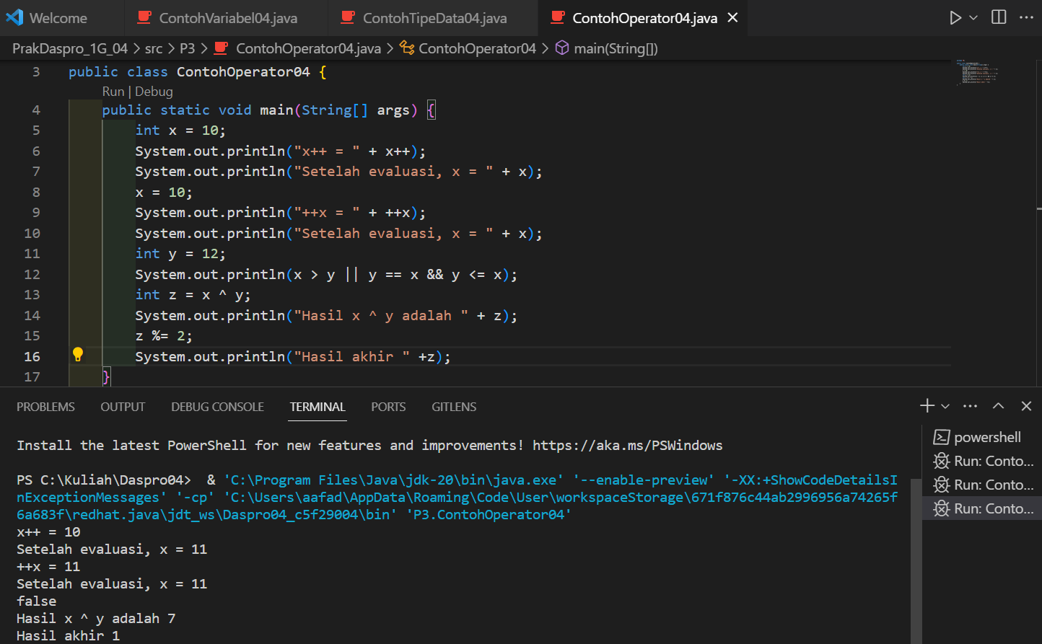

**Pertanyaan :**

1. Jelaskan menurut pendapat Anda perbedaan antara x++ dan ++x ?

x++ Nilai variabel pertama kali digunakan dalam ekspresi dan kemudian bertambah setelah operasi

++x :menambah nilai x dan kemudian mengembalikan x

1. Berapa hasil dari int z = x ^ y; , silakan dilakukan perhitungan secara manual!*\*pertanyaan2 / tuliskan soalny\**

Jawab :

Kode ini (^)untuk operator logika XOR.

byte dari bilangan x11 = 1011

byte dari bilangan y12 =1100

0111

0111 byte dari bilangan 7

z = x ^ y

z = 7

**2.4 Percobaan 4 Studi Kasus**

*\*bukti percobaan dengan melampirkan screenshoot kode program yang telah dihasilkan\**

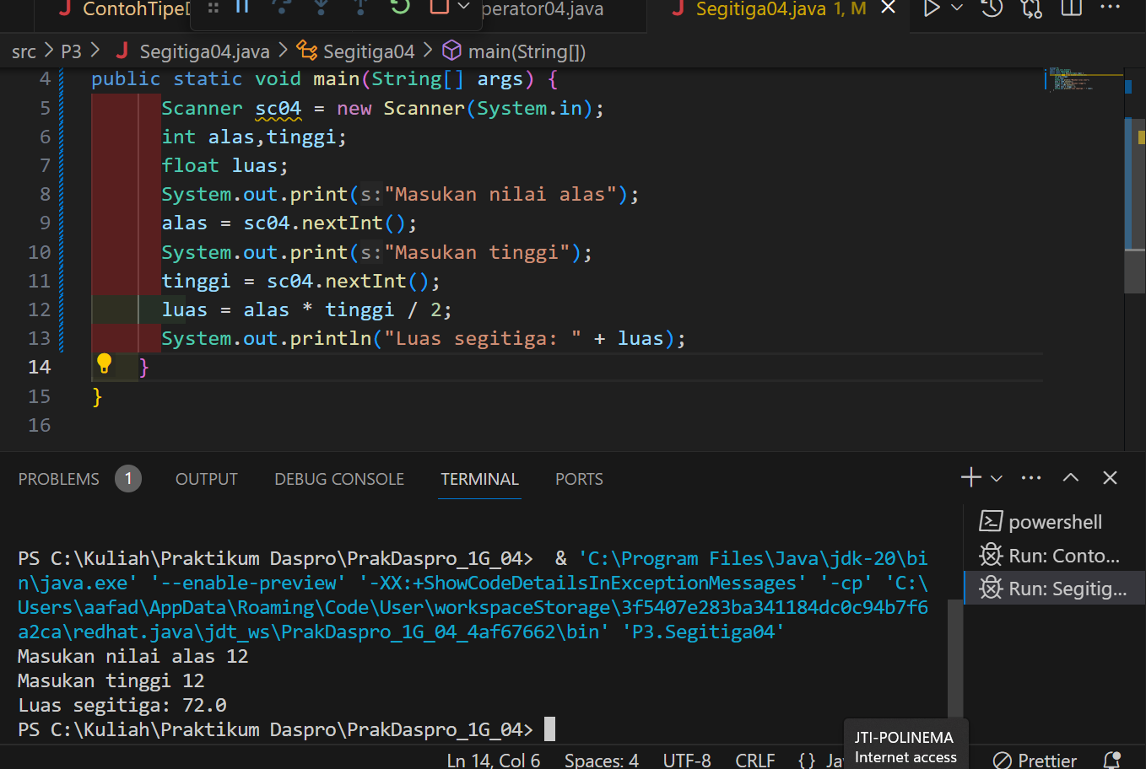

**Pertanyaan :**

1. 1. Jelaskan mengapa harus melakukan deklarasi Scanner di praktikum percobaan 4 diatas?

Deklarasi scanner diperuntukan agar dapat menginputkan nilai secara manual sesuai dengan variabel yang diinginkan setelah program di jalankan. Dari hasil output program dapat menginputkan nilai secara manual sehingga akan langsung terdapat hasil output secara otomatis dari nilai yang telah diinput sesuai kode yang telah diatur.

1. 2. Jelaskan apa kegunaan potongan program dibawah ini!*pertanyaan2 / tuliskan soalny*

Jawab :

alas = sc.nextInt(); untuk menginputkan nilai alas secara manual pada program terminal.

tinggi = sc.nextInt(); untuk menginputkan nilai tinggi secara manual pada program yang telah dibuat dan dijalankan di terminal.

**2.5 Percobaan 5 Studi Kasus**

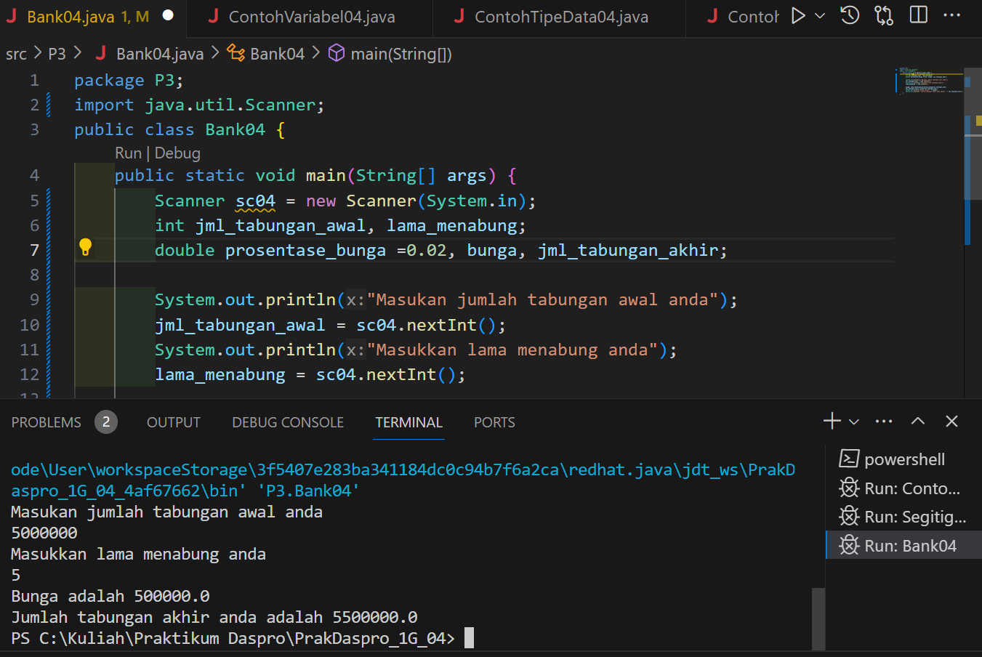

**Link Repository Github Praktikum**

<https://github.com/Fadlihh/PrakDaspro_1G_04.git>

Link Repository Github Proyek

<https://github.com/FandyHanz/Project_Mesin_Kasir_1G_KEL10.git>

**Tugas**

1. Kerjakan tugas sesuai dengan topik project akhir kelompok kalian masing-masing

a. Identifikasi input, output, proses berdasarkan ruang lingkup topik project akhir masing-masing kelompok. Proses yang diidentifikasi dibatasi pada proses yang menggunakan operator aritmatika.

b. Identifikasi variable dan jenis data berdasarkan input, output dan proses sesuai topik project berdasarkan 1a

c. Implementasikan soal a dan b ke dalam kode program java sehingga menjadi program yang sudah memanfaatkan variable, tipe data, inputan data, proses aritmatika sampai menampilkan output yang diharapkan.

JAWABAN

1a. Input yang dimasukkan adalah: Menu makanan dan minuman, Daftar Pesanan, Catatan/Request Opsional, Nominal Pembayaran, Penjualan Hari Ini, Input Pengguna

Output yang akan dikeluarkan adalah: Struk Pesanan, Kembalian, Data Penjualan untuk dibukuan

Proses yang akan dilalui oleh program adalah:

Memunculkan daftar makanan dan minuman,

Menginput daftar makanan dan daftar minuman

Memunculkan harga makanan dan minuman yang dibuat

Menginput request opsional untuk makanan dan minuman

Menanyakan user apakah sesuai pesanan atau belum

Jika belum sesuai, maka akan melakukan revisi dan kembali ke awal

Menghitung jumlah harga awal dari pesanan sebelumnya

Mengeluarkan diskon jika mencapai pembayaran tertentu

Jika mendapat diskon, harga awal akan dikalikan dengan jumlah diskon untuk menghitung harga diskon (hargaDiskon = hargaAwal * diskonDadakan)

Harga pembayaran yang harus dibayar akan dihitung dengan mengurangi harga awal dengan harga diskon (hargaPembayaran = hargaAwal - hargaDiskon)

Menginput pembayaran yang dibayar pelanggan

Program akan menghitung kembalian dengan mengurangi nominal pembayaran dengan harga pembayaran (kembalian = nominalPembayaran - hargaPembayaran)

Mengeluarkan hasil pemesanan untuk dicatat

Mengeluarkan Struk pesanan dan kembalian yang akan diterima pelanggan

Secara umum, program akan berjalan sesuai dengan flowchart dibawah ini:

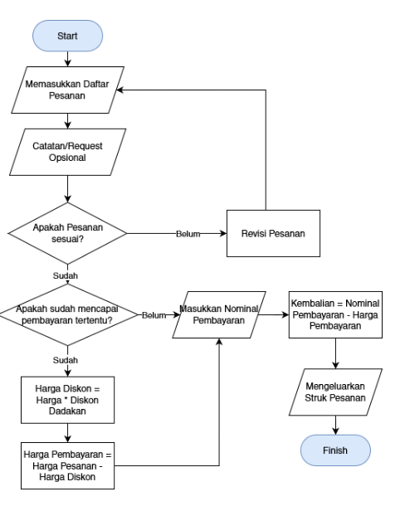

1b. Variabel ayam goreng, ikan goreng, nasi goreng, teh tawar menggunakan tipe data String, Variabel jumlah barang dan total harga dengan tipe menggunakan integer, dan Variabel diskon dadakan dan harga akhir dengan tipe data double.

1c. Implementasikan soal a dan b ke dalam kode program java sehingga menjadi

program yang sudah memanfaatkan variable, tipe data, inputan data, proses

aritmatika sampai menampilkan output yang diharapkan.